OBJETIVO – Informar o cliente da audiência e agendar uma conversa com o cliente para alinhamento das informações.

Após receber a informação da data da audiência, tipo de audiência, horário e formato, realizar os seguintes passos.

1°PASSO: Acessar o Card do processo no BITRIX.
1º etapa: Clicar em “Whatsapp
2º etapa: Verificar qual será a empresa que enviará a msg.
3º etapa: Selecionar o número mais utilizado pelo cliente para receber as mensagens.
4º etapa: Digitar a mensagem e clicar em “Enviar”
5º etapa: Caso queira enviar algum arquivo para o cliente, este deve ser enviado depois ou antes do msg.

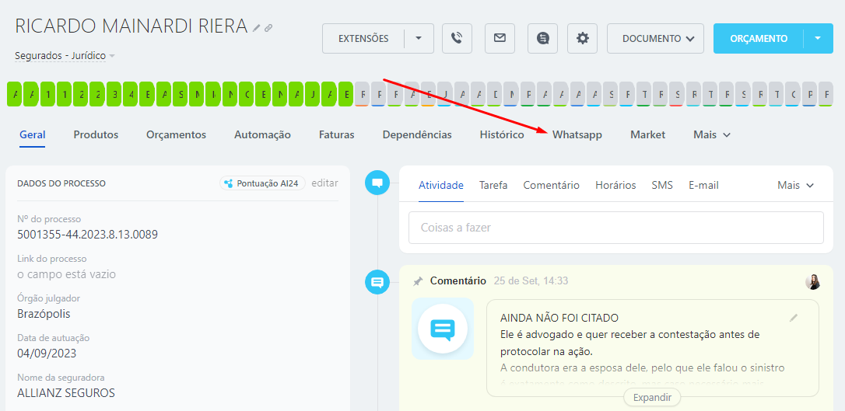
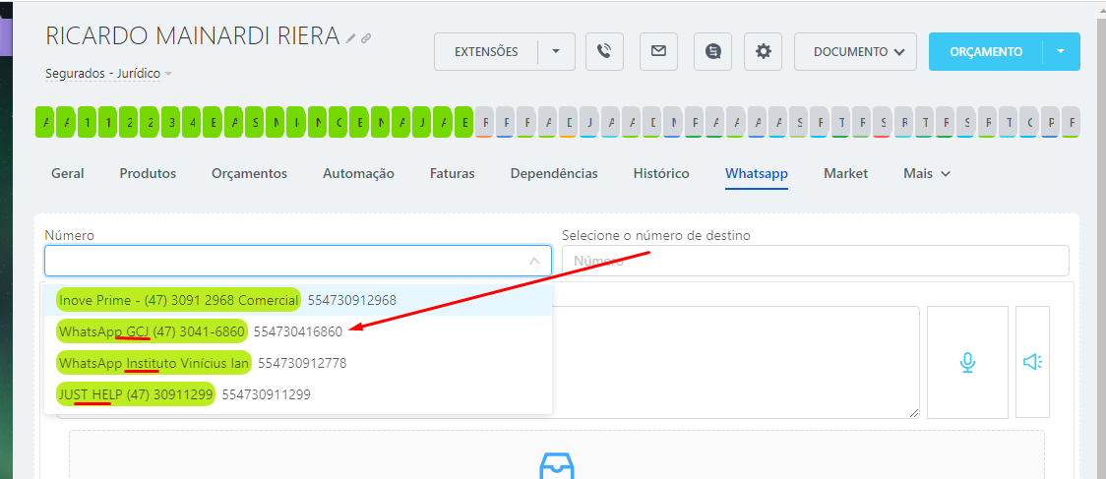
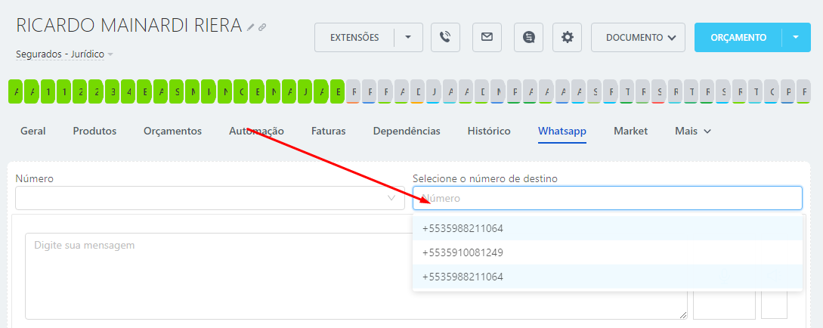
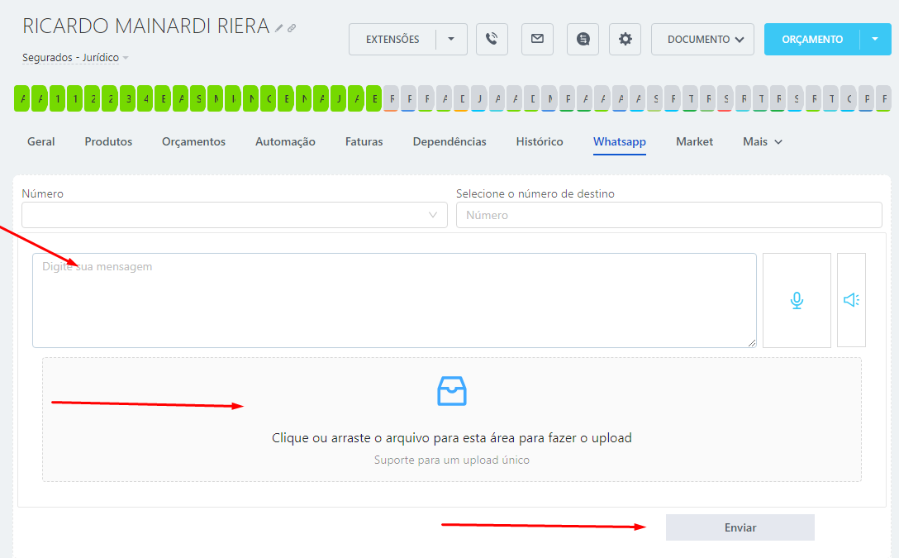
2° PASSO: Escrever a mensagem:
1º etapa: Escrever essa mensagem abaixo:

Sr(a). Cliente!! Bom dia/Boa tarde.

Sou a Aline, assistente da Dra. Sandra, e estou entrando em contato para informar, que no seu processo, foi agendada uma audiência de (INFORMAR TIPO DE AUDIÊNCIA)

Essa audiência vai ser realizada no dia (INDICAR DATA) as (INDICAR DATA), e será realizado na forma (INDICAR SE É PRESENCIAL OU POR VIDEOCONFERÊNCIA).
Em razão disso, gostaríamos de agendar uma data, para conversarmos a respeito de como vai funcionar essa audiência e também para tirar qualquer dúvida relacionada ao processo.

Podemos agendar para o dia (UM DIA ANTES DA AUDIENCIA), por volta das (VERIFICAR HORÁRIO, DE PREFERENCIA SEMPRE AS 10HRS DA MANHA)?

Ficamos no aguardo.

Qualquer dúvida estamos à disposição!

Obs.: Assim que o cliente responder, agendar uma conversa, de preferência, sempre um dia antes da audiência e por volta das 10hras da manhã.
Sempre verificar o calendário no Bitrix da Dra. Sandra, para verificar disponibilidade de horário e agenda, conforme abaixo. (verificar sempre no calendário, se caso já tenha uma conversa agendada com o cliente).
Caso já tenha algum compromisso agendado, verificar nova data e horário, sempre antes da audiência.

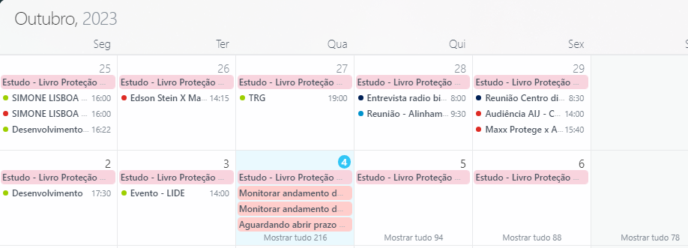
3° PASSO: Criar “REUNIÃO” de agendamento
1º etapa: Após confirmar a data e horário da reunião com o cliente, criar a reunião no card do processo, conforme abaixo:
Obs.: Qualquer dúvida, verificar o POP CADASTRAR – TAREFAS AUDIÊNCIAS - BITRIX

